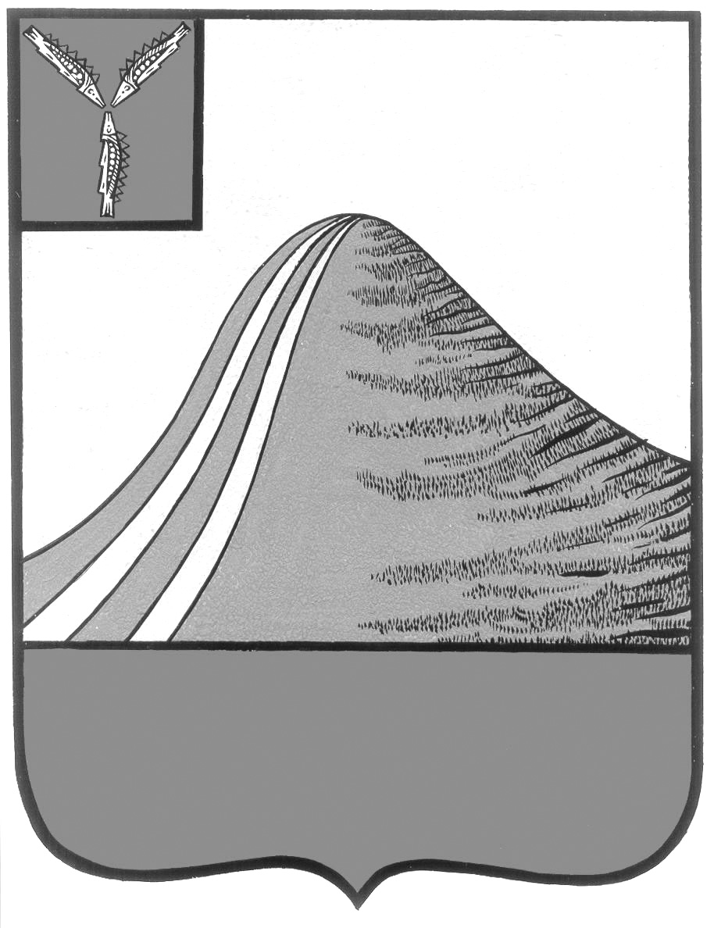

АДМИНИСТРАЦИЯ ЛЫСОГОРСКОГО МУНИЦИПАЛЬНОГО РАЙОНА
САРАТОВСКОЙ ОБЛАСТИ

П О С Т А Н О В Л Е Н И Е

от 2 сентября 2014 года № 571

р.п. Лысые Горы

О проведении в Лысогорском муниципальном районе «Дня призывника»

В соответствии с пунктом 1 статьи 14 Федерального закона от 28 марта 1998 года №53-ФЗ «О воинской обязанности и военной службе», постановлением Правительства Российской Федерации от 05.10.2010 года №795 «О государственной программе «Патриотическое воспитание граждан Российской Федерации на 2011-2015 годы», ст. 33 Устава Лысогорского муниципального района Саратовской области администрация Лысогорского муниципального района ПОСТАНОВЛЯЕТ:

- Провести 23 октября 2014 года в Лысогорском муниципальном районе «День призывника».
- Отделу культуры администрации Лысогорского муниципального района организовать проведение культурно-массового мероприятия в МБУК «ЦКС» в 12:00 часов.
- Утвердить план проведения «Дня призывника» в Лысогорском муниципальном районе (Приложение №1).
- Рекомендовать главам муниципальных образований и директорам образовательных учреждений обеспечить своевременную явку юношей призывного и допризывного возраста на день призывника (по согласованию).
- Директору- главному редактору МУП «Редакция газеты «Призыв» Емелиной Н.В. осветить проведение «Дня призывника» в районной газете «Призыв».
- Контроль за исполнением настоящего постановления оставляю за собой.

Глава администрации
муниципального района С.А.Девличаров

Приложение №1
к постановлению администрации
Лысогорского муниципального района
от 2 сентября 2014 года № 571

ПЛАН
проведения дня призывника в Лысогорском муниципальном районе
Саратовской области
№ п/п | Проводимые мероприятия | Ответственные за организацию и проведение дня призывника | Дата проведения | Место проведения | Количество учащихся
1. Проведение торжественных мероприятий посвященных проведению « Дня призывника»
 | 1.Торжественное открытие спартакиады, посвященной « Дню призывника», выступление главы администрации Лысогорского муниципального района | Глава администрации района | 23.10.2014 | МБУ «Олимп»
2. Проведение спортивных мероприятий
 | 1.Проведение спартакиады  - метание гранаты  - кросс 3 км.  - подтягивание на перекладине  - стрельба из мелкокалиберной винтовки .  -гиревой спорт  - перетягивание каната | Представитель РОСТО , начальник отдела по работе с молодежью, спорту и туризму | 23.10.2014 | МБУ «Олимп»
3. Проведение в образовательных учреждениях уроков мужества .
 | 1. Проведение уроков мужества с привлечением ветеранов ВОВ , участников военных конфликтов, военнослужащих запаса | начальник отдела образования, директора школ | 1-10.10.2014 | Образовательные учреждения
4. Выступление участников художественной самодеятельности
 | 1. Награждение победителей спортивных соревнований, вручение им памятных призов. | начальник отдела по работе с молодежью, спорту и туризму, директор МБУК «ЦКС» | 23.10.2014 | Районный дворец культуры
 | 2. Праздничный концерт посвященный «Дню призывника», возложение венка к обелиску павшим защитникам Отечества | директор МБУК «ЦКС» | 23.10.2014 | Районный дворец культуры

Глава администрации
муниципального района С.А.Девличаров

